Referat  Mødedato: 7. juni 2022 Tidspunkt: 18:00-21:00  Mødested: Ejendomkontoret  Til stede: Hanne, Mathias, Christina  Afbud. Brix, Annika, Anna (udeblevet), Nadia (udeblevet)  Næste møde:  Fordelt til: | Referent  Christina Schou Kofod  Bestyrelsesmedlem P.Rep-sup1  Direkte tlf.:  Mobil nr.:  E-mail: csc.aab33@aab.dk  Sagsnummer: 33  Dokument nummer: D2022-094784  Dato: 7. juni 2022

Referat Bestyrelsesmøde
Dagsorden

- Godkendelse af referat fra maj.

Godkendt. Henrik ligger referat op fra maj.

- Opfølgning med driften

Billardlokalet:
Mangler møbler der kommer d. 24-06
Indkøb af sofa
Endelig opsætning af lamper når der er kommet borde.
Der er indkøbt 2 stk. tv der sættes op af elektrikeren og tilsluttes antenne m.m.
Billard flyttes midt juni
Bordfodbold og Air-hockey indkøbes når der er fundet en leverandør.

- Der indkøbes smudsmåtter (Henrik)

Dørtelefon udskiftning:
Vores rådgiver fra A4 har valgt det tilbud der var bedst
Der er både et tilbud uden video og med.
Dette skal afgøres på et afdelingsmøde i AAB 33

- Henrik bedes undersøge med Alex at evt. huslejestigninger bliver præsenteret på afdelingsmødet, hvis det bliver på tale.

Branddøre og sikkerhed på lofterne:
Alex sørger for tilbud på BD30 døre sammen med rådgiver, rådgiver gennemgår alle lofter og branddøre samtidig for at se om der er behov for evt. brandkarms erstatning.
Elektriker undersøger om man kan tilslutte brandmelder på lofterne til det eksisterende meldesystem. Dette er krav fra AAB i alle afdelinger.

Skal erhvervsdrivende have tilladelse til at holde i gårdene?
Bestyrelsen har tidligere truffet beslutning om at erhvervsdrivende ikke kan få parkeringstilladelse på AAB’s areal. Der henvises til KK og at der kan ansøges om erhvervs parkering på offentlig vej.

Der skal tages stilling d.d. til hvor man ønsker lade stander opsat til elbiler.
Forslag er 1 bag ejendomskontor og et på Magistervej ved. 21-23

- Bestyrelsen har truffet beslutning om at de 4 pladser, 2 standere skal placeres. I hver ende af afdelingerne. Placeringen er beslutte ud fra netop disse lokationer er etableringsomkostninger mindre.
- Magistervej 64-68
- Magistervej 21-23

Der arbejdes fortsat på nedgravende affaldsstationer, til start ved blok 4-5-6 i forbindelse med gavlarbejde (områdefornyelsen)
Projektleder er på sagen.

Der er indkøbt 4 stk. Pergolaer som forventes opsat ultimo Juni
Disse skal stå ved legepladsen Bomsluttervej, Rosenhaven, legepladsen Ridefogedvej og legepladsen Toldskrivervej.

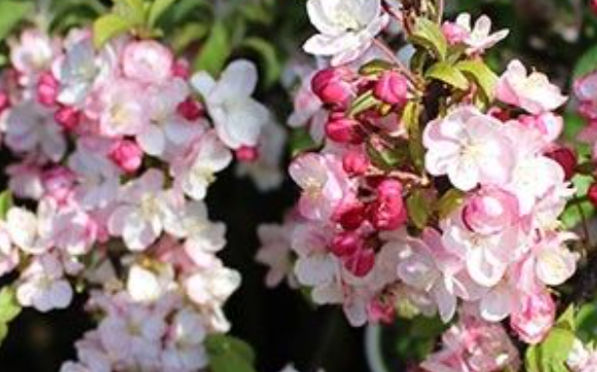
Beplantning i afdelingen:
Der tages tilbud hjem på ændring af busk området Hovmestervej 21-25
Træ på Toldskrivervej ved nr. 1 fældes, der plantes frugttræ i stedet, hvilket der også gøres i bedet ud for Ridefogedvej 4-6

- Forslag paradisæble buske.

https://www.jespersplanteskole.dk/malus-coral-burst-flere-varianter?gclid=CjwKCAjw7vuUBhBUEiwAEdu2pGrQgmeEtM8hnfFWCKvg5NNFCDbcly0yh6tTJwYPX4UFXuS39CAnZhoCKyQQAvD_BwE

Forslag med beplantning på hegn langs Frederiksborgvej.
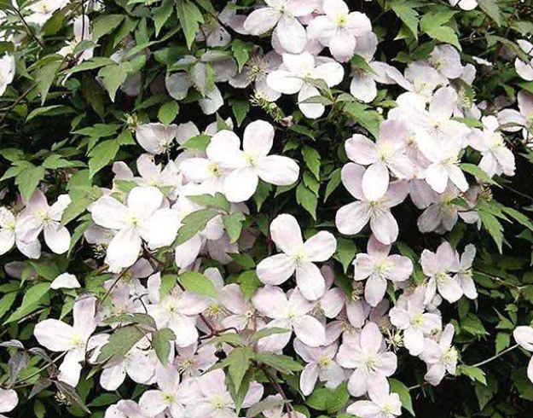
Henrik sætter i gang med at få renset jord og indkøbt klematis (montana) 4 stks.

Det forventet at der skal opsættes 2 stk. ved hvert hegn.

Bestyrelsen har allerede køb beplantnings indsatser.

Hanne afleverer disse kanter til ejendomskontoret.

https://www.jespersplanteskole.dk/clematis-montana-var-rubens?gclid=CjwKCAjw7vuUBhBUEiwAEdu2pH6nvu1kwl8Uq3shlz89LGPgc5LOyNquMhs_97UNLSkKILbm0i62IBoCgrwQAvD_BwE

Indvielse af Klublokale og billederne i beboerlokalet.

- Fernisering rykkes til 1/7, da der er er forsinkelser på møbel leverancer.
Beboer og andre interessenter skal inviteres.

Bestyrelsen opfordres til at lave et oplæg for at gøre reklame for at stille op til bestyrelsesarbejdet,

- Strategiske beslutninger og retningen for afdelingen 33.
- Prioriteringsliste for helhedsplanen. Arbejde med at afdeling 33 lejligheder sunder, varmere og nutidige.

- Beboer projekt nordvest
- møde hos os 22/6 – alle i bestyrelsen opfordres til at møde op i beboerlokalet kl. 16:30

- Helhedsplan - hvor langt er vi?

Orientering:
Rådgivere og kommunens konsulenter er i gang med at afklare mulighederne og behovet i afdelingen.

- Indvielse af klubberne

Orientering om indkøb mv.
Spil, Skostativ, Play station. Inspirationstur aftales nærmere.

Fernisering lørdag 2/7 kl. 10-15.
Ekstravagance med loppemarked.
7 stk. borde kan lejes. Book dit bord. Depositum 50kr. Tilbagebetales efter loppemarkedet.

- Ingen officielle møder i Juli måned/ ferie.
Vi holder fast i bestyrelsesmøde.
Vi skruer ned for henvendelser.

- Bestyrelse forslag til årsmødet?

Idéer:
- Flere penge til renhold af serviceaftale. Undersøges med driften
- Mere begrønning?
- Belægningsforbedring af fortov m.v.
- Pakkeboks
- Vedligeholdes af opgangene. Opganges lav.

- Krav om gennemført kursus i Aab regi som f.eks "bestyrelses kørekort" medlem af bestyrelsen i Aab.
Alle i bestyrelsen skal tage kørekortet.

- Eventuelt

